地域福祉協力者について

高齢化や核家族化が進むなか、一人暮らしの高齢者や、子ども、体の不自由な人などを地域で見守り、安心して暮らせるまちづくりをめざすための制度です。
身近な地域で、さりげない気づきやちょっとした目配りなど地域の見守りに参加していただくことで、異変を早期に発見することができるなど、安心して暮らせる地域づくりにつなげます。

役割
聴く
つなぐ
見守る
～民生委員児童委員のパートナーとして ～

普段の生活の中で、近隣の方を中心にひとり暮らしの高齢者や児童などを見守ってください。次のような点がポイントとなります。
見守る

① 新聞受けの新聞や、ポストの郵便物がたまっている
② 同じ洗濯物がいつまでも干されている
③ 昼間でも雨戸やカーテンが閉めっぱなしになっている
④ 玄関の門灯や室内の照明、テレビなどがつけっぱなしになっている
⑤ 暗くなっても電気がつかない
⑥ 最近姿を見かけない
⑦ 季節に合わない不自然な服装で出歩いている
⑧ 普段見かけない人がよく出入りしている
⑨ 子どもを叱る声や、子どもの叫び声が頻繁に聞こえる
⑩ 子どもの身体に内出血などのアザや火傷など、不自然な傷が見られる
⑪ 子どもが一人で夜遅くまで外で遊んでいる

聴く
地域で近隣の方を中心に心配ごとや困りごとの身近な相談相手になってください。
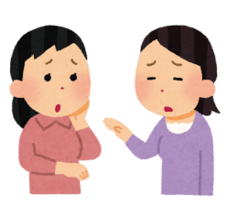

・民生委員児童委員と連携して地域住民のパイプ役となってくだ
さい。
・見守り活動で上記のような異常を発見した場合、民生委員児童
委員や行政につないでください。

つなぐ

活動範囲
地域福祉協力者は、担当エリアを持たず、地域の見守り活動をお願いしています。
活動の留意点
- 個人情報は固く守ってください。
活動中に知り得た個人情報は、関係者以外に一切漏らさないでください。また、民生委員児童委員につないだ後の対応状況について、民生委員児童委員は守秘義務があるため、詳しいことをお伝えできない場合があります。

- 一人で問題を抱え込まないでください。
真面目な方ほど困っている方を発見したら何とかしなければ、と意気込んでしまいますが、一人で解決に導くことは難しいものです。一人で問題を抱え込まず、民生委員児童委員などの関係者に相談してください。

- 無理せず、できる範囲で活動してください。
負担感があると活動が継続しませんので、それぞれのペースで活動してください。

- 活動記録の作成は特に求めていません。
見守りの状況は、必要に応じて、民生委員児童委員などにお伝えください。

- ボランティア活動保険に加入します。
活動中の事故に備えて、ボランティア活動保険に加入することにより、一定の補償（ケガ、賠償責任）があります。加入手続き、保険料の負担は、市が行います。

- 活動中に事故が起きたら・・・
ただちに社会福祉協議会にご連絡ください。
【社会福祉協議会 連絡先】
可児市社会福祉協議会 地域係 0574-62-1555
可児市で実際にあった例です
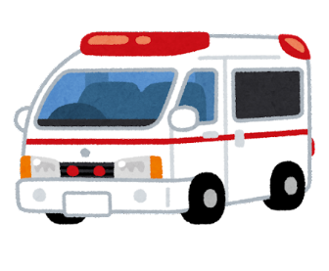
近所の方から担当地区の民生委員児童委員に
「Aさん宅の郵便受けに新聞がたまっている」と連絡があり、
民生委員児童委員が様子を見に行くとAさんが屋内で倒れていた。
救急車を呼んで病院へ搬送して、Ａさんは命をとりとめた。

【担当部署・連絡先】
可児市役所 高齢福祉課 福祉政策係 0574-62-1111
内線3221・3222・3238

